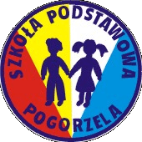
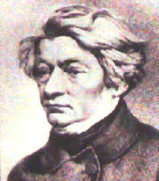
ZGŁOSZENIE UCZESTNIKA FINAŁU
POWIATOWEGO KONKURSU RECYTATORSKIEGO
Z OKAZJI 220 ROCZNICY URODZIN
ADAMA MICKIEWICZA
POGORZELA 2019

Imię i nazwisko finalisty…………………………………………………….

Nazwa placówki…………………………………………………………….
Adres………………………………………………………………………..
………………………………………………………………………………

Kategoria – właściwe podkreślić:

- szkoła podstawowa
- gimnazjum

Tytuł utworu……………………………………………………………….

Imię i nazwisko opiekuna…………………………………………………

…………………… ……………………………..
(miejscowość, data) (pieczęć placówki)

